武汉大学2015－2016学年第一学期期末考试
《高等数学H》试题（A）
学院 专业 学号 姓名_________
一、试解下列各题（每小题7分,共56分）
1. 求极限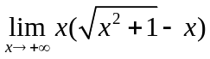.
2. 求函数极限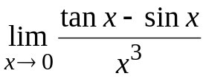.
3. 设方程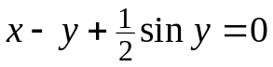所确定是的函数，求．
4. 已知抛射体的运动轨迹的参数方程为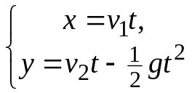, 求抛射体在时刻的运动速度的大小和方向．
5. 求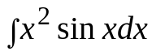.
6. 计算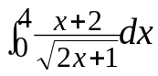.
7. 计算反常积分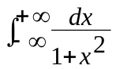.
8. 求微分方程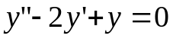的通解.
二、（8分）证明不等式: 当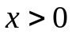时, 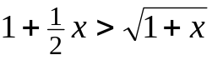.
三、（8分）讨论函数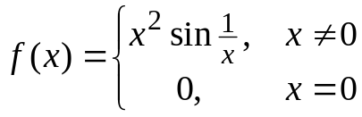在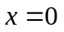处的连续性与可导性.
四、（8分） 求解微分方程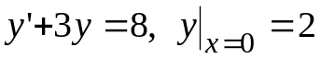.
五、（20分）讨论函数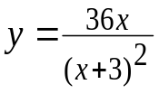的单调、凸凹区间、渐近线、极值和拐点等， 并作图.

